1、作业：具体分为两部分内容
a）创建一个 learning_tf_new 功能包，完成以下 tf 应用的编程与测试：
- 已知激光雷达和机器人底盘的坐标关系
- 广播并监听机器人的坐标变换
- 求解激光雷达数据在底盘坐标系下的坐标值
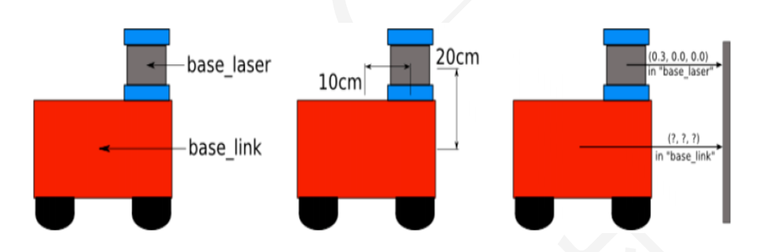
- 创建chapter6功能包
catkin_create_pkg chapter9 std_msgs rospy roscpp
- 进入项目工程包
cd ~/chapter9/src
- 创建TF广播文件broadCaster.cpp
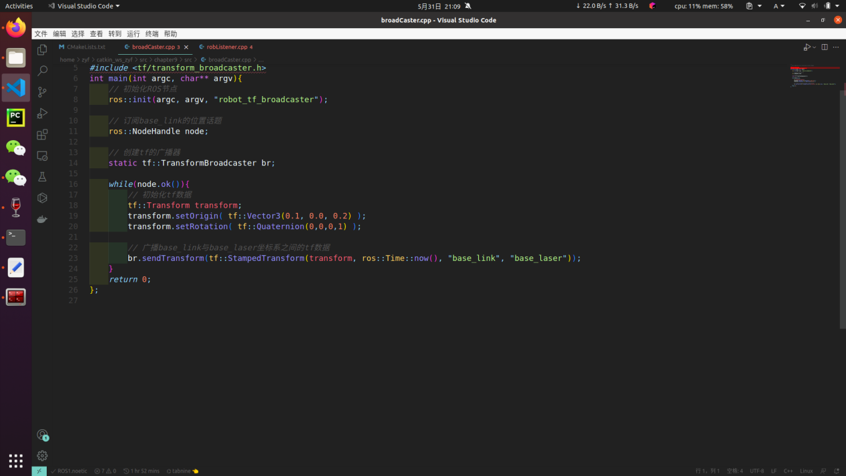
- 在当前文件夹创建TF监听器文件robListener.cpp
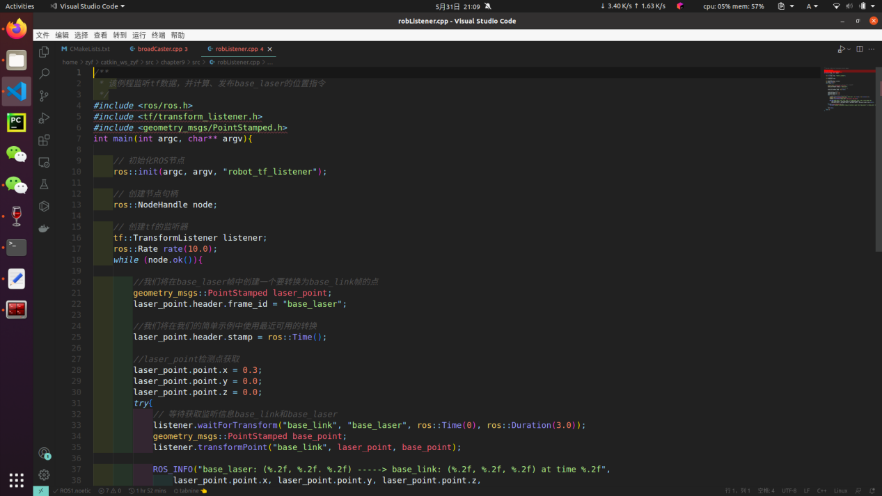
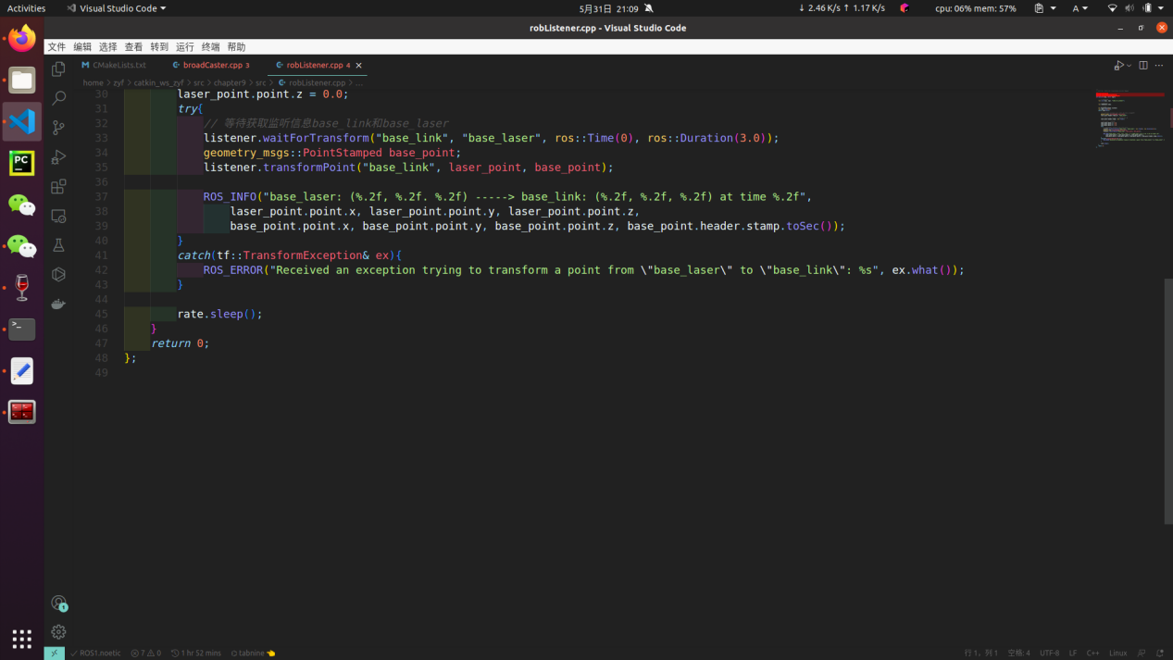
- 在CMakeLists.txt文件末尾添加如下TF项目编译代码：
add_executable(broadCaster src/broadCaster.cpp)
target_link_libraries(broadCaster ${catkin_LIBRARIES})
add_executable(robListener src/robListener.cpp)
target_link_libraries(robListener ${catkin_LIBRARIES})
- 在chapter9目录下打开两个终端，依次在终端运行如下命令：
cd ~/catkin_ws_zyf
catkin_make
roscore
cd ~/catkin_ws_zyf
source ./devel/setup.bash
rosrun chapter9 robListener
rosrun chapter9 broadCaster
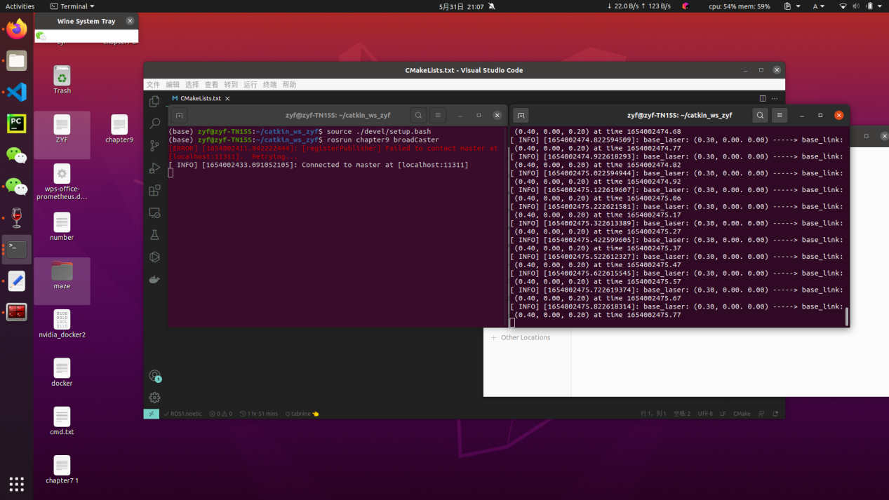

b）针对海龟跟随实例的 C++ 代码编程实现 (learning_tf 功能包)，完成下列任务
- 请详细解释如下所示的该例程节点关系图 (计算图)
- 请详细解释 turtle2 跟随 turtle1 的基本原理 （包括机器人坐标变化的基本原理以及ros客户端库的API函数）
注：大家可以尝试使用数学公式进行表达
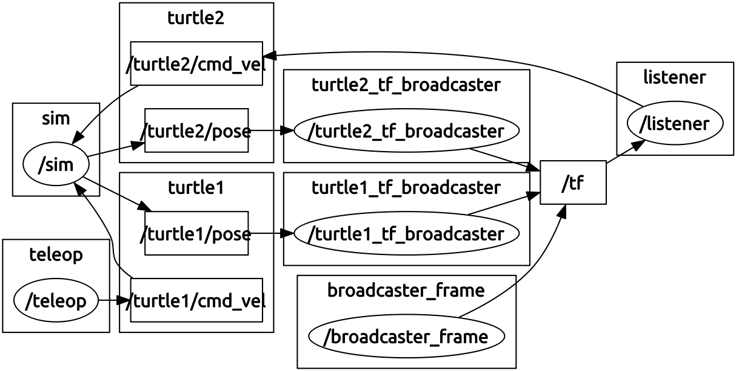
首先通过键盘，teleop节点发布一条运动信息turtle1/cmd_vel。
同时向sim节点传turtle1/cmd_vel，得到小乌龟的姿态信息turtle1/pose。向turtle1_tf_broadcaster发送turtle1/pose。
turtle2/pose一开始是已知的，向turtle2_tf_broadcaster传递位置信息turtle2/pose，turtle1_tf_broadcaster和broadcaster_frame通过tf变换给listener再传递turtle2的运动信息turtle2/cmd_vel，再向sim传递turtle2/cmd_vel得到turtle2的位置信息turtle2/pose，向turtle2_tf_broadcaster传递位置信息turtle2/pose，与turtle1_tf_broadcaster，和broadcaster_frame通过tf变换给listener再传递turtle2的运动信息turtle2/cmd_vel，然后进行循环运行。
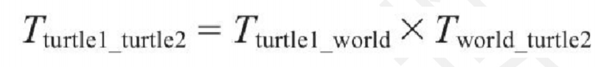
我们需要获取乌龟1的位姿信息，本程序只考虑x,y，以及欧拉角的偏航角（Yaw），将乌龟1的位姿变换到世界坐标系（tf变换），并发布乌龟1的位姿信息。
通常通过三位旋转矩阵来实现：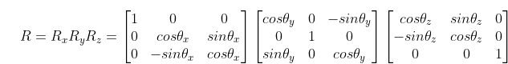

Tf广播一个tf消息，transform旋转的组成，由欧拉角转到四元数，平移向量等。
有了乌龟1的位姿信息，我们还需要创建乌龟2用于跟随乌龟1，为了让乌龟2跟随乌龟1，我们需要为乌龟2赋予线速度和角度，两者都可以通过简单的计算公式算出。
下面是计算公式：

